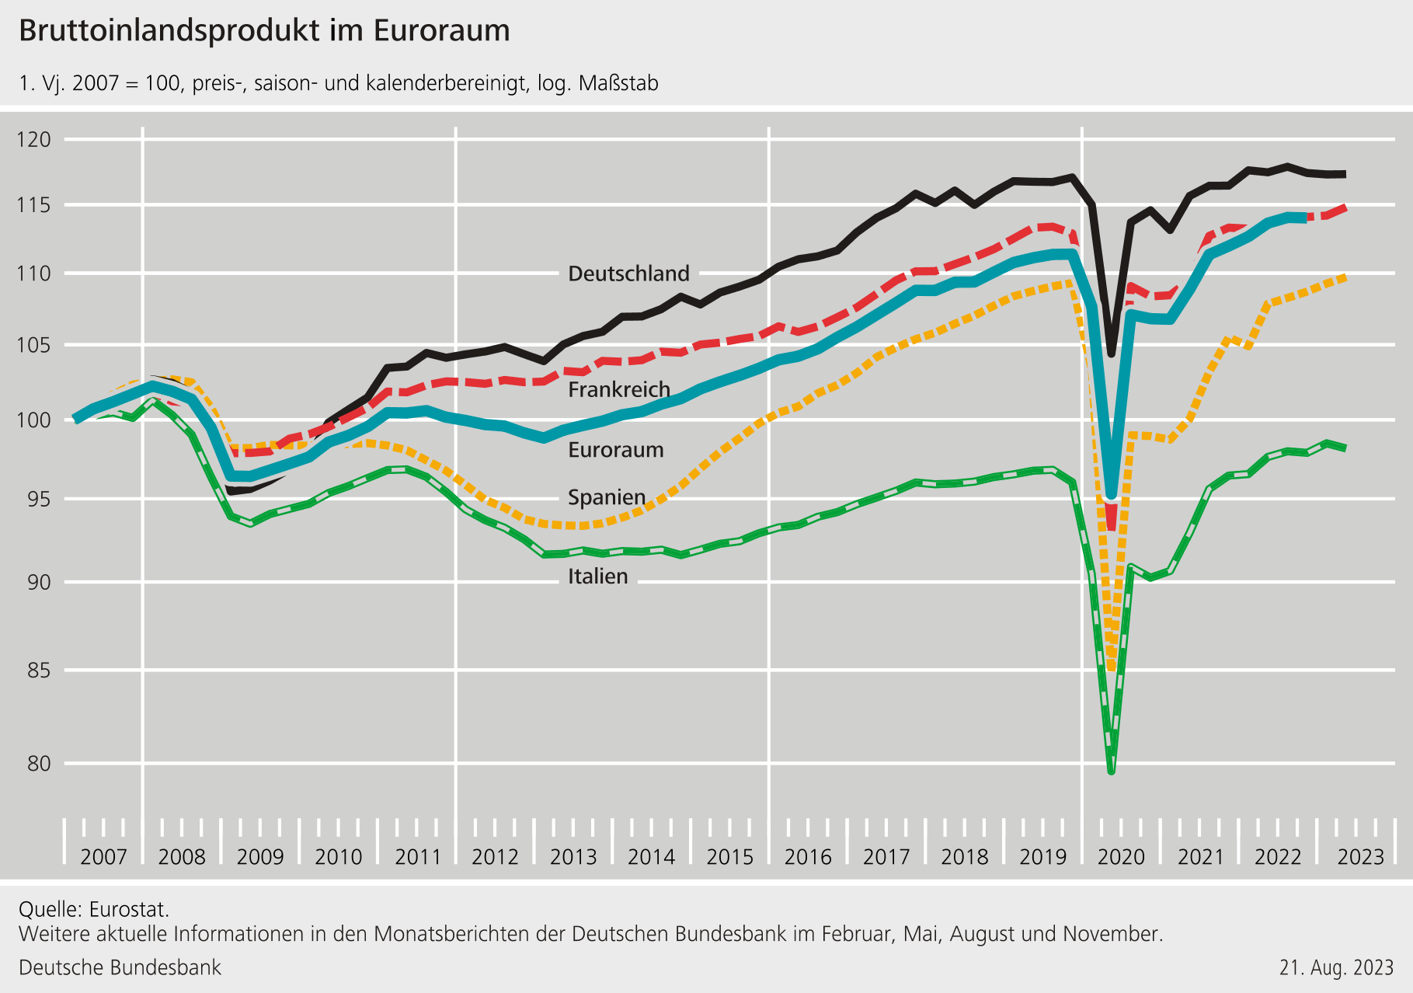
https://www.bundesbank.de/resource/blob/750778/8d3af800dc561547fcce8a7e9b553592/mL/oeb2wb0202-data.png

Wahr oder Falsch? Beantworte die Fragen

Das BIP im Euroraum ist seit 2007 kontinuierlich gestiegen.
Wahr Falsch

Die Covid-19-Pandemie hatte keinen Einfluss auf das BIP im Euroraum.
Wahr Falsch

Das italienische BIP hat sich seit der Finanzkrise von 2008/2009 vollständig erholt.
Wahr Falsch

Die deutsche Wirtschaft ist während der Covid-19-Pandemie stark geschrumpft.
Wahr Falsch

Ordnen Sie das Diagramm in den Kontext ein. Was wird in diesem Diagramm dargestellt und welcher Zeitraum wird betrachtet?
___________________________________________________________________
___________________________________________________________________
___________________________________________________________________
Beschreiben Sie das Diagramm. Welche Farben repräsentieren welche Länder oder Landgruppen und welche Muster können Sie erkennen?
___________________________________________________________________
___________________________________________________________________
___________________________________________________________________
Erklären Sie das Diagramm. Was verrät es uns über das Wirtschaftswachstum der verschiedenen Länder und wie hat sich das BIP im Laufe der Zeit entwickelt?
___________________________________________________________________
___________________________________________________________________
___________________________________________________________________

